LES POMMES SUISSES
Une tentation fruitée

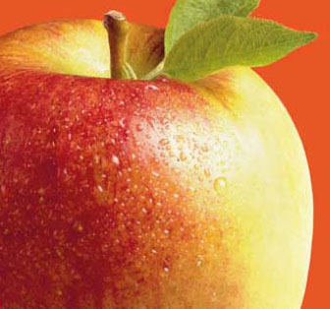

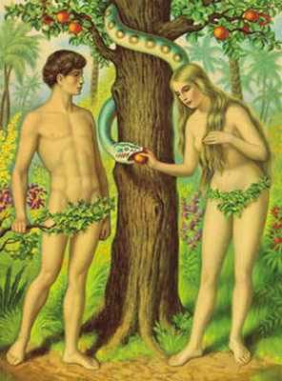

La pomme, fruit de la tentation
La pomme, entourée des mythes et des légendes, symbolise l’amour, la fertilité, la beauté, la tentation… et le péché. Ainsi, Adam et Ève ont été chassé du paradis parce qu’ils avaient goûté au fruit interdit. La pomme est ainsi restée associée au péché originel.

Lecteur suivant 1

C’est avec une pomme que la sorcière empoisonne Blanche-Neige.
En Suisse, la figure de Guillaume Tell, l’arbalétrier condamne à relever le défi de transpercer d’une flèche une pomme posée sur la tête de son fils, est un mythe fondateur.

Lecteur suivant 2

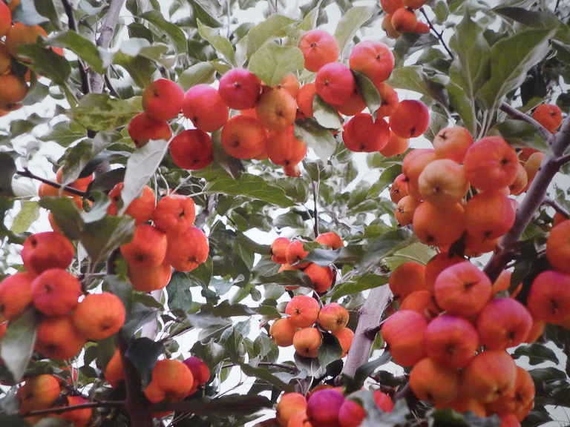

Nos pommes actuelles sont probablement issues de pommiers sauvages originaires d’Asie centrale. La consommation des pommes sauvages date de la préhistoire, il y a 3 000 ans, elle était déjà consommée par les Chinois. Elle arriva par la route de la soie chez les Arabes, les Grecs et les Romains. C’est aussi l’un de plus anciens fruits cultivés et sa culture est mentionnée dans l’ancien testament.
Lecteur suivant 3

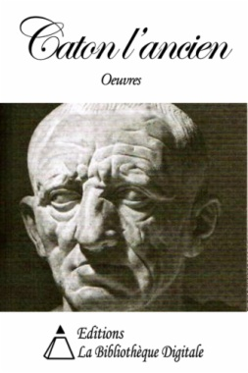

Caton l’Ancien, grand écrivain latin (234 av J.C.), ne compte alors qu’une demi-douzaine de variétés dans son livre sur l’agriculture, alors qu’aujourd'hui, il existerait plus de 6 000 variétés.
Jadis, on utilisait les vertus thérapeutiques de la pomme qui entrait dans la confection d'onguents (ainsi le mot « pommade » vient-il du mot « pomme»).
Lecteur suivant 4

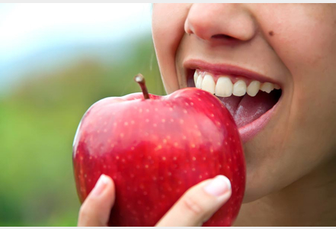
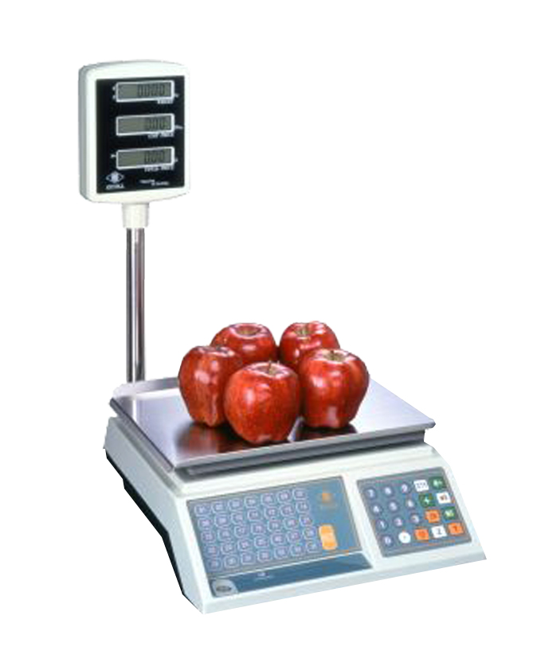
La pomme est non seulement le fruit le plus cultivé en Suisse mais aussi le seul fruit de provenance indigène disponible tout au long de l’année !
Chaque Suisse consomme en moyenne 15kg des pommes par année : de ce fait, la pomme es incontestablement le numéro un des fruits du pays. Avec une récolte annuelle de plus de 30’000 tonnes, la Gala est la préférée, suivi de la Golden Delicious et de la Braeburn.
Lecteur suivant 5

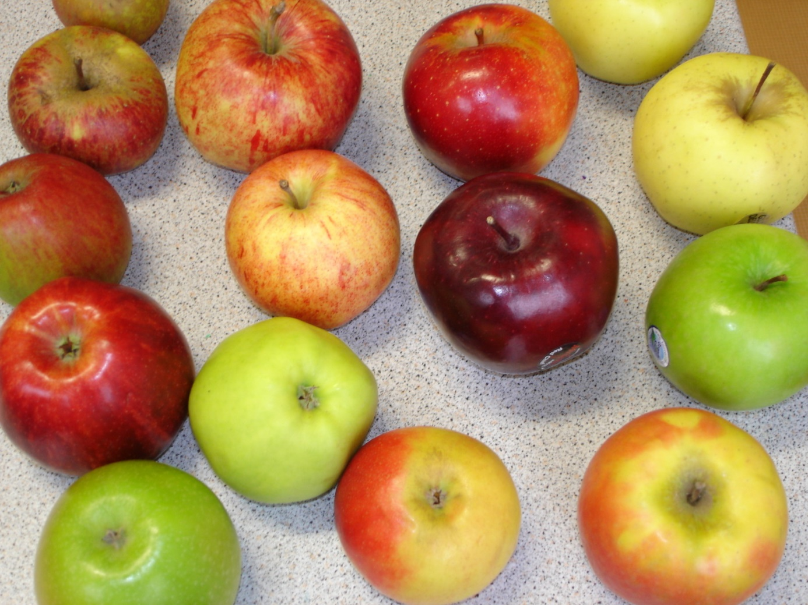

La Suisse, le pays de la pomme
La plupart des pommes consommées en Suisse sont issues d’une production indigène. Seul environ 5% des pommes proviennent de l’importation.
L’assortiment de pommes suisses est tellement varié qu’il y en a de toutes les couleurs, du rouge vif au vert lumineux, et pour tous les goûts, de doux à acidulé.
Lecteur suivant 6

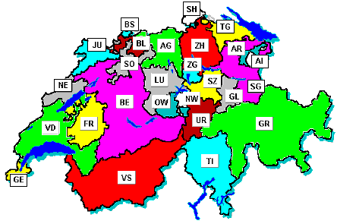

La Suisse orientale, notamment le canton de Thurgovie, sont parmi les principales régions de la culture de la pomme. Dans le langage populaire, le canton de Thurgovie est appelé « les Indes du moût » parce que la forme du canton rappelle celle de ce pays.
Le Valais et la région lémanique sont également des zones de production importantes.

Lecteur suivant 7

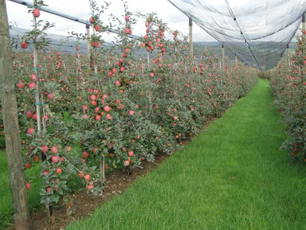

Allées de pommiers
Les pommes suisses sont cultivées dans des vergers de haute et basse tige.
Dans les vergers modernes, les arbres basse tige sont alignés en rangs réguliers. Grâce à leurs branches basses, la récolte des pommes est grandement facilitée.
Les arbres haute tige sont généralement de plus grande taille et plus âgés.
Lecteur suivant 8

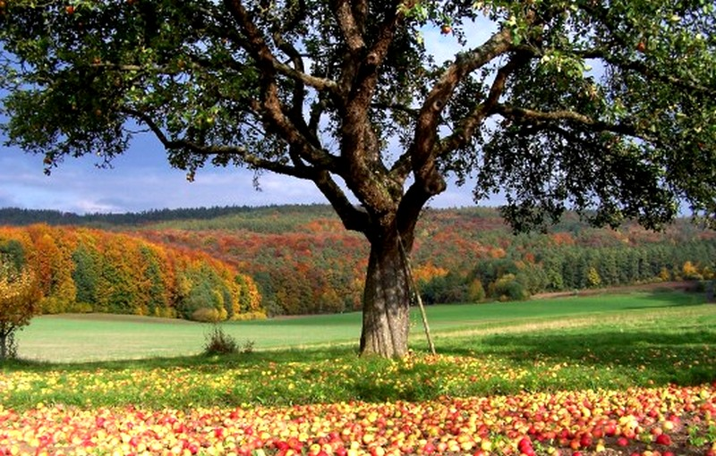

Ils font partie intégrante du paysage rural suisse et jouent un rôle primordial pour de nombreuses espèces d’oiseaux et d’insectes. De ce fait, les arbres fruitiers haute tige constituent un point fort de la biodiversité indigène. De même, la plupart des pommes destinées aux cidreries poussent, comme autrefois, sur ces arbres fruitiers.

Lecteur suivant 9

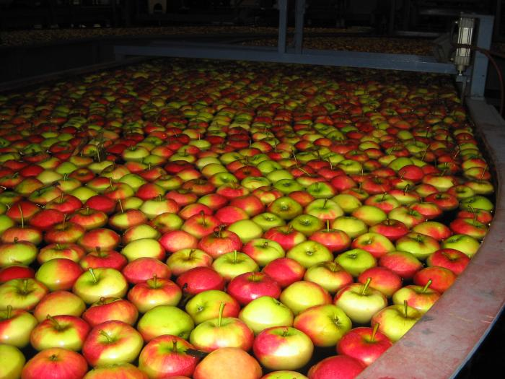
Repos hivernal au frais
Dans les chambres froides spécialement climatisées avec une forte humidité de l’air et très peu d’oxygène ainsi que de dioxyde de carbone, les fruits reposent à une température de 2-4°C, ce qui fait que leur métabolisme est pratiquement au point mort.

Lecteur suivant 10

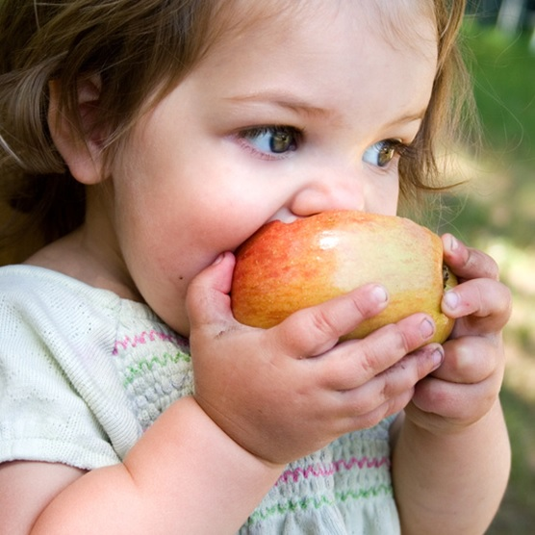

Les fruits ne subissent que très peu d’outrage du temps et restent ainsi frais au-delà de 8 mois.
Grâce aux nouvelles techniques de conservation, le plaisir de croquer une pomme est garanti tout au long de l’année.

Lecteur suivant 11

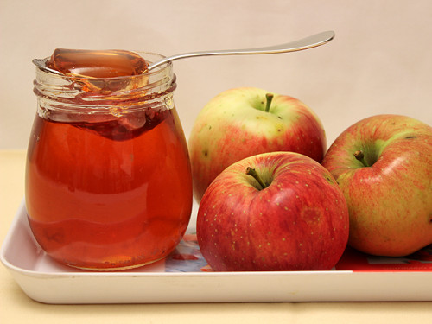
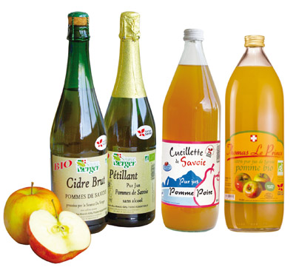

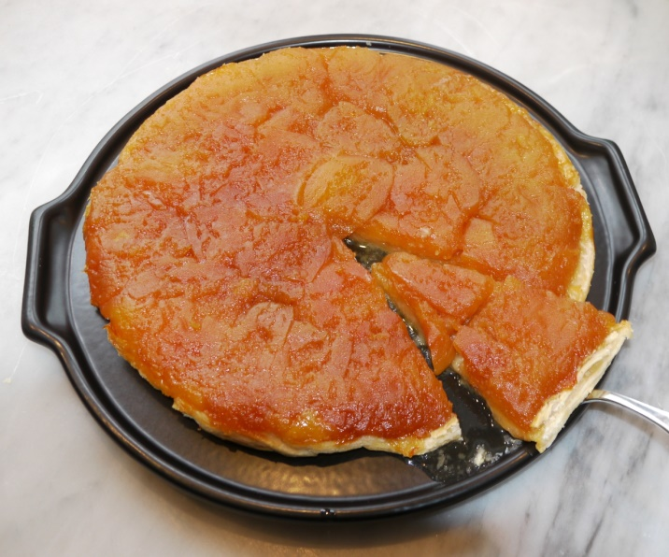
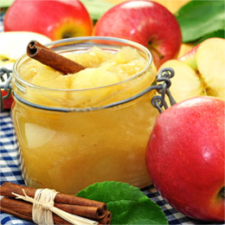

La pomme peut se manger crue ou cuite, en dessert ou en accompagnement de mets salés, en compote, en tarte, en gâteau, en gelée, en confiture, en pâte de fruit; on peut en faire du jus ou des boissons fermentées.
La pomme est également utilisée dans de nombreuses recettes de gibier, par exemple: l'estouffade de sanglier à la pomme, au cidre et au poivre kappad.
Lecteur suivant 12

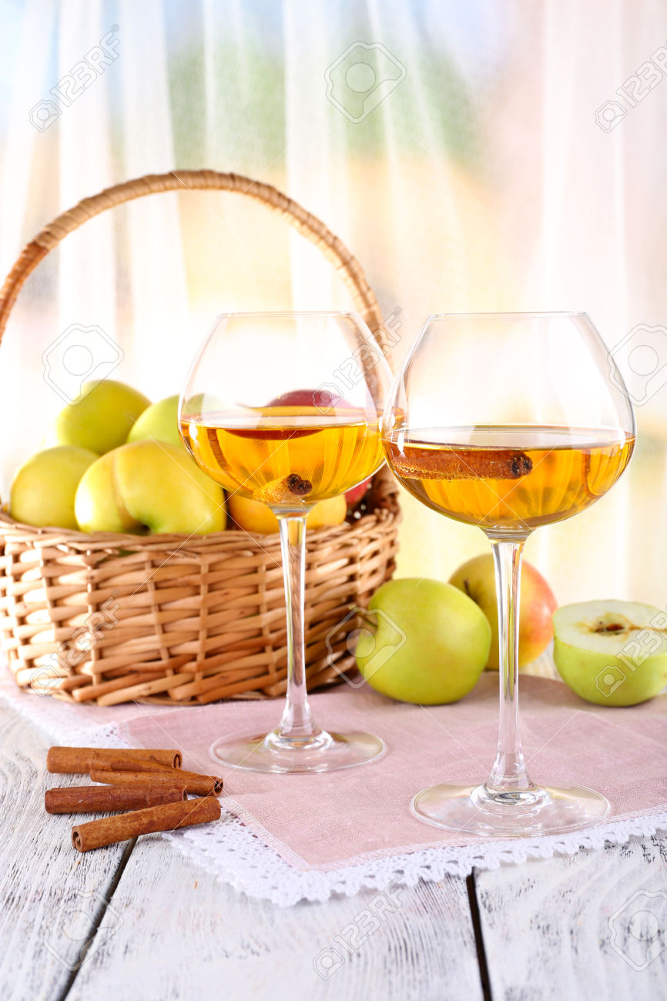

Selon le mode de consommation le plus adapté à la variété, distingue 3 types de pommes alimentaires :
«pomme de table » (à dessert ou à couteau),
«pomme à cidre »
«pomme à cuire», qui appartiennent à l'un des deux premiers types et supportent bien la cuisson.

Lecteur suivant 13

La pomme, une « bombe » de vitamines
L'apport énergétique de la pomme est de 85 kcal (calories) pour une pomme de taille moyenne.
La pomme est un fruit tout à fait adapté aux sportifs. En effet, dans le cadre d'activités physiques, les composantes de la pomme agissent de façon bénéfique sur l'organisme avant, pendant et après l'effort.
Lecteur suivant 14

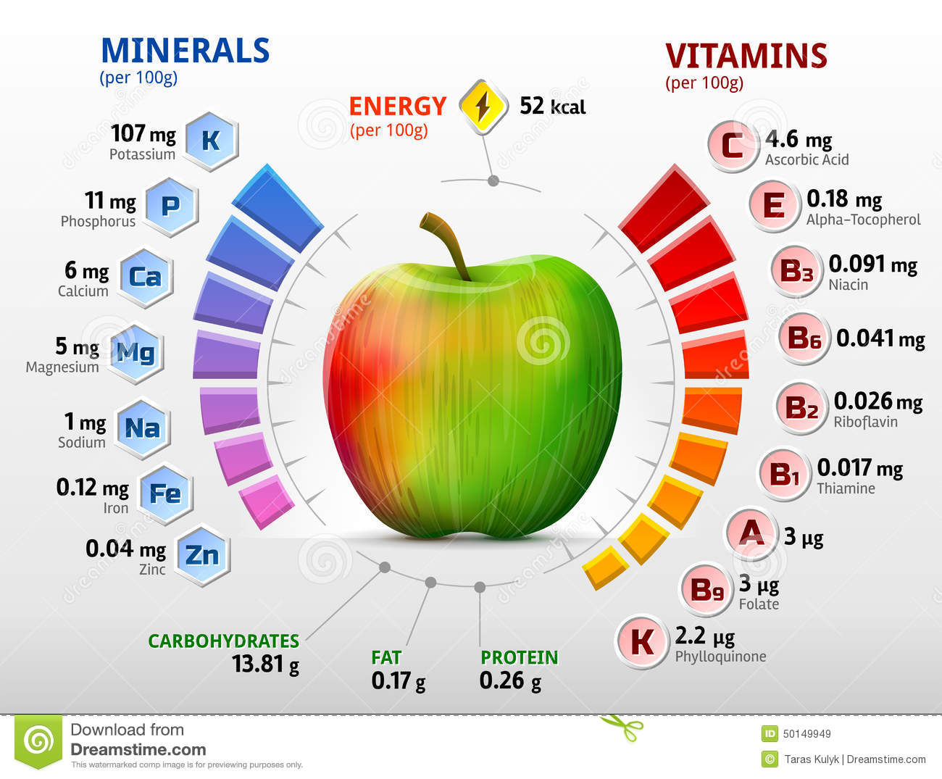

C'est en vitamine C que la pomme est la mieux pourvue, surtout la peau, puisque celle-ci renferme quatre à cinq fois plus de cette vitamine que le reste du fruit. Mieux vaut donc croquer la pomme sans la peler, en ayant simplement pris soin cependant de la laver.

Lecteur suivant 15

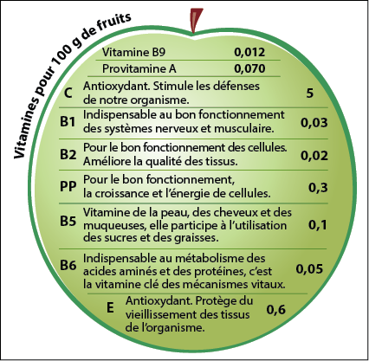

Les autres vitamines contenues dans la pomme, B1, B2, PP, B5, B6, B9, provitamine A, β-carotène et vitamine E, contribuent également à faire de ce fruit un véritable abécédaire de la forme.
Le stockage de longue durée entraîne une baisse du taux de vitamine d'environ 15 % et la cuisson provoque une destruction vitaminique partielle, 25 à 30 % pour une cuisson de la pomme au four.
Lecteur suivant 16

La pomme contient également de la pectine (principalement dans ses pépins). Le gel formé par la pectine emprisonne les graisses, régulant ainsi le taux de cholestérol.
Un vieux dicton anglais dit : «An apple a day keeps the doctor away», traduit par «Une pomme par jour éloigne le médecin pour toujours».

Lecteur suivant 17

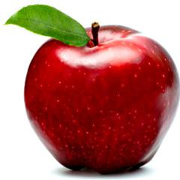
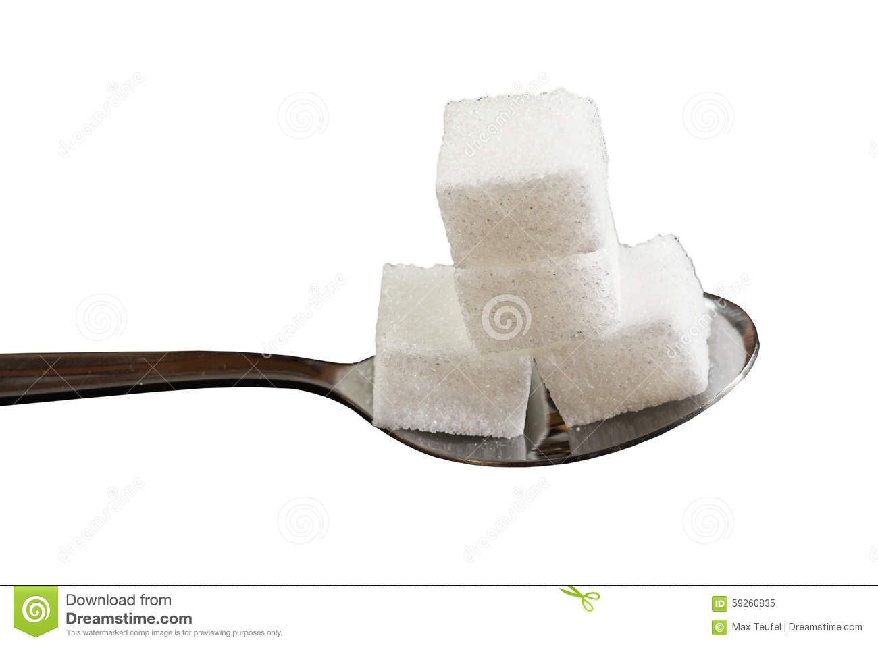

Bien que la pomme ait des effets positifs pour la santé, l'acidité des pommes ou de leur jus présente des risques pour les dents, en attaquant la dentine et l'émail dentaire.
Certaines pommes contiennent l'équivalent de jusqu'à quatre cuillères à café de sucre, et leur mastication contribue à élever le taux d'acidité dans la bouche.

Lecteur suivant 18

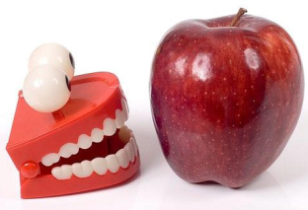

Le phénomène est particulièrement marqué quand la pomme est mangée crue et lentement. Se rincer la bouche ou boire de l'eau après avoir mangé une pomme ou bu du jus de pomme réduit les effets négatifs de cette acidité de la pomme lors de sa consommation.

Lecteur suivant 19

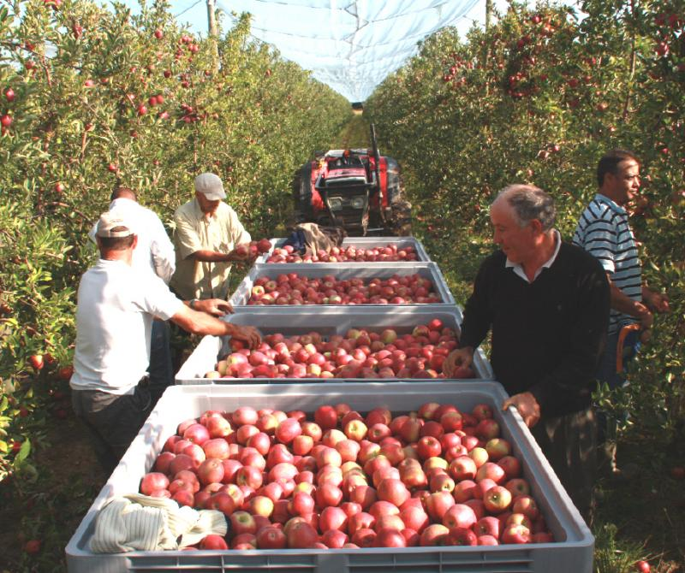

Il se récolte environ 69 millions de tonnes de pommes annuellement dans le monde, dont 25 millions de tonnes en Chine qui a multiplié par deux sa production en dix ans.
Au Canada, 73 % de la récolte de pommes provient de six variétés : McIntosh, Red Delicious, Spartan, Empire et Idared.
L'Europe produit 7,5 millions de tonnes de pommes chaque année (dont deux millions en France).
Lecteur suivant 20

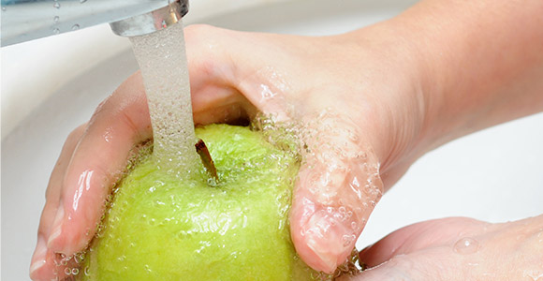

Évitez de peler les pommes et les poires. Si les arômes se concentrent principalement dans l’épiderme, c’est également là que se trouvent la grande partie des sels minéraux et des vitamines. Prenez simplement soin de passer les fruits sous l’eau par mesure d’hygiène.
La pommes, c’est un atout : consommée entière, elle facilite la digestion ; elle possède une action anti-diarrhéique.
Lecteur suivant 21

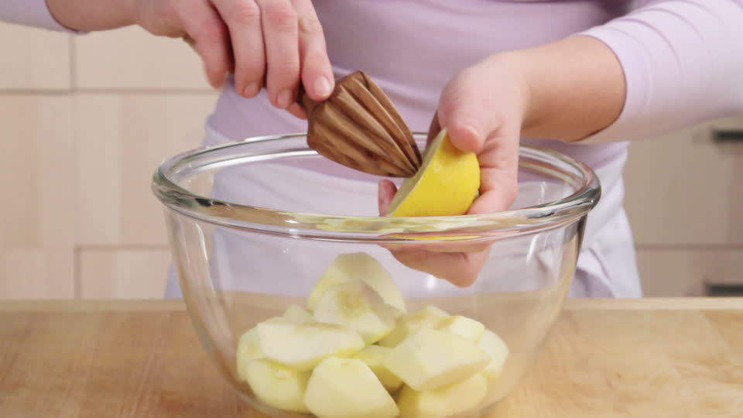

Pour éviter qu’elles ne brunissent, arroser les surfaces coupées de jus de citron.
En apprêtant les fruits, remplacer le sucre en poudre par du sirop de jus de poires ou du miel. Ils agiront comme édulcorants et exhausteurs de goût et neutraliseront les acides de fruits.
La pomme Boskoop se prête idéalement à la préparation de compotes car le fruit se défait pendant la cuisson.
Lecteur suivant 22

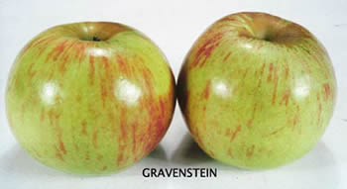
Gravenstein
Très juteuse, saveur à la fois douce et acidulée, sa chair est mi-ferme. Pomme de taille moyenne à grande.
Origine : c’est une des variétés le plus anciennes, elle a été découverte en 1669 au Danemark.
En vente : d’août à octobre.
Particularités : grâce à son goût sucré-acidulé, cette pomme est excellente crue ou cuisinée. Elle devient farineuse quand elle est trop mûre.

Lecteur suivant 23

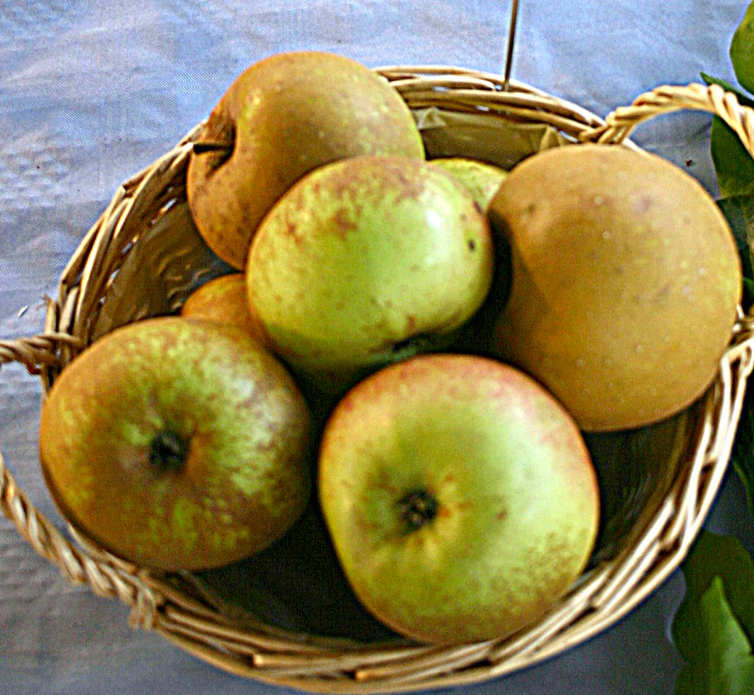
Boskoop
Corsée, chair acidulée, peur rougeuse. Pomme de taille moyenne à grande.
Origine : découverte aux Pays-Bas en 1856.
En vente : de septembre à mai.
Particularités : pomme à cuire par excellence en raison de son taux élevé en sucre et d’acidité. Le fruit se defait pendant la cuisson. La Boskoop convient aussi très bien à la préparation du cidre.

Lecteur suivant 24

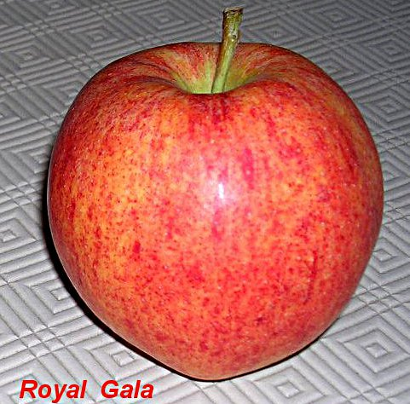

Gala
Plutôt sucrée, arôme doux, chair croquante. Pomme de taille plutôt petite.
Origine : sélectionnée en 1934 en Nouvelle Zélande.
En vente : d’août à juin.
Particularités : par comparaison à d’autres variétés, elle contient beaucoup de sucre et peu d’acide. Très sucré et de calibre moyen, cette pomme est la plus cultivé en Suisse et la préférée des enfants.

Lecteur suivant 25

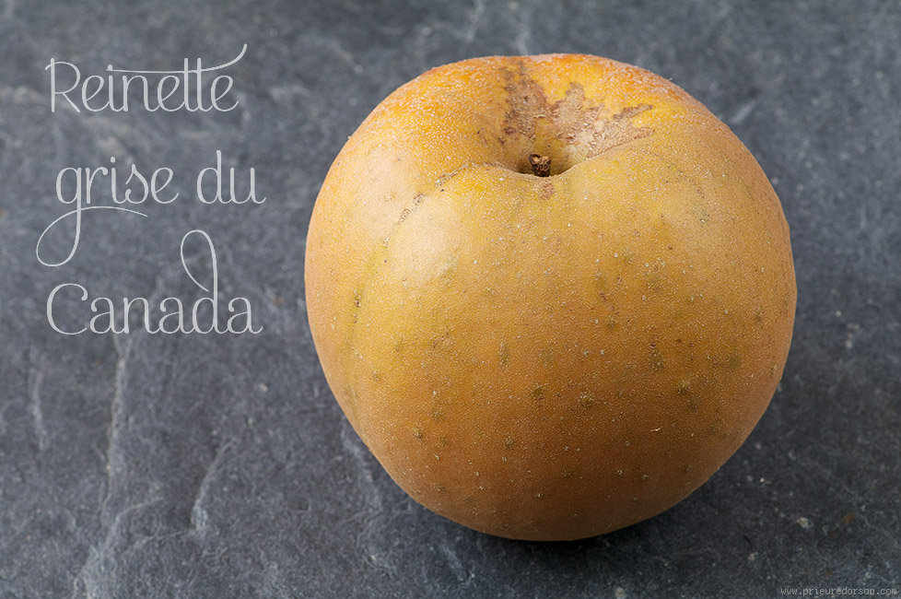

Reinette du Canada
Pomme de taille moyenne à grande. Sa chair est mi-tendre, assez juteuse, acidulée, avec un arôme agréable.
Origine : incertaine. Cette variété fut décrite en 1771 déjà dans un livre de pomologie français.
En vente : d’octobre à mai.
Particularités : la Reinette du Canada est une très bonne pomme de cuisine mais elle devient farineuse avec le temps. On la trouve principalement sur le marché local.

Lecteur suivant 26

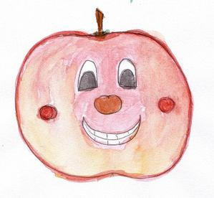

Dans le langage populaire, le mot «pomme» s'utilise pour désigner un visage rond… comme une pomme : «il a une bonne pomme».
Il s'utilise aussi par extension pour désigner une personne serviable et un peu naïve : «c'est une bonne pomme ».

Lecteur suivant 27

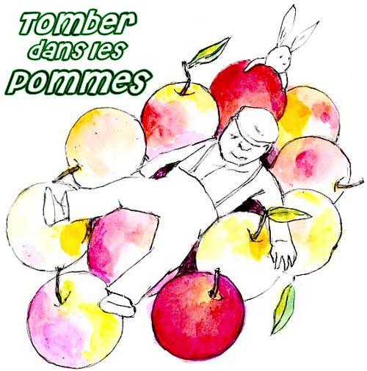

L'expression « tomber dans les pommes » est sujette à controverse. Apparue en 1889, on la pensait venir d'une déformation de tomber dans les pâmes (pâmer signifiant s'évanouir) mais cette explication fut abandonnée n'étant en réalité qu'un jeu de mot.

Lecteur suivant 28

L'expression « c'est pour ma pomme » signifie c'est pour moi, ça va être mon tour. Cette expression marque souvent une forme de déception.
Au Québec, on dit « chanter la pomme » pour conter fleurette ou faire du gringue. On dit aussi « se sucer la pomme » pour s'embrasser ou se bécoter.

Lecteur suivant 29

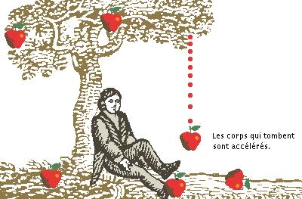

La légende dit que ce serait en étant réveillé par la chute d'une pomme sur sa tête qu'Isaac Newton aurait compris les lois de l'attraction universelle. Il semble en réalité que ce soit en observant la chute d'une pomme que Newton ait réalisé que ce devaient être les mêmes lois qui gouvernaient la trajectoire de la pomme en chute libre et de la Lune autour de la Terre.

Lecteur suivant 30

Aux États-Unis, la pomme est le cadeau traditionnel que l’on offre aux enseignants. Elle est devenue par extension le symbole de la profession.
Le surnom pour la ville de New York est « Big Apple » (en français : «la grande pomme»)

Lecteur suivant 31

La Pomme, un quartier du 11e arrondissement de Marseille.
Ma pomme, un film français réalisé par Marc-Gilbert Sauvajon en 1950.
Pomme de reinette et pomme d'api, une chanson enfantine.

Lecteur suivant 32

Aviez-vous un pommier dans votre jardin ? ou chez quelqu’un de proche ?

Lecteur suivant 33

Il existe une expression qui fait référence à une personne de petite taille… la connaissez-vous?

Connaissez-vous des gens qui répondent à cette description ? Voulez-vous nous en dire plus ?

Quelles autres expressions avec le mot « pomme » connaissez-vous ?

Lecteur suivant 34

Qui chante « ma pomme » ?

Chanson qui fut utilisé pour le film « L'Homme du jour »; l’avez-vous vu ?

Faisiez-vous des sorties « cinéma » quels films avez-vous vu au grand écran? Partageriez-vous ces souvenirs avec nous…

Lecteur suivant 35

Les gens ont inventé quelques noms très intéressants pour certaines variétés différentes, par exemple : Discovery, Vista Bella, Fiesta ou encore Jupiter.

Si vous découvriez une nouvelle variété de pommes, comment l’appelleriez-vous ?

Quelle est la variété de pomme que vous aimez le plus ? et le moins ?
Lecteur suivant 36

Que pouvons-nous fabriquer avec les pommes ? (boissons, desserts, etc)

Quelle recette à base de pomme faisiez-vous le plus souvent ?

Lecteur suivant 37

